ФЕДЕРАЛЬНОЕ АГЕНТСТВО ЖЕЛЕЗНОДОРОЖНОГО ТРАНСПОРТА
Федеральное государственное бюджетное образовательное учреждение высшего образования
«Петербургский государственный университет путей сообщения
Императора Александра I»
(ФГБОУ ВО ПГУПС)

Кафедра «Экономическая теория»

РАБОЧАЯ ПРОГРАММА
дисциплины
«ДЕЛОВОЙ ЭТИКЕТ» (Б1.В.ДВ.7.2)
для направления
38.03.02 «Менеджмент»
по профилю «Маркетинг»
Форма обучения – очная, заочная

Санкт-Петербург
2016

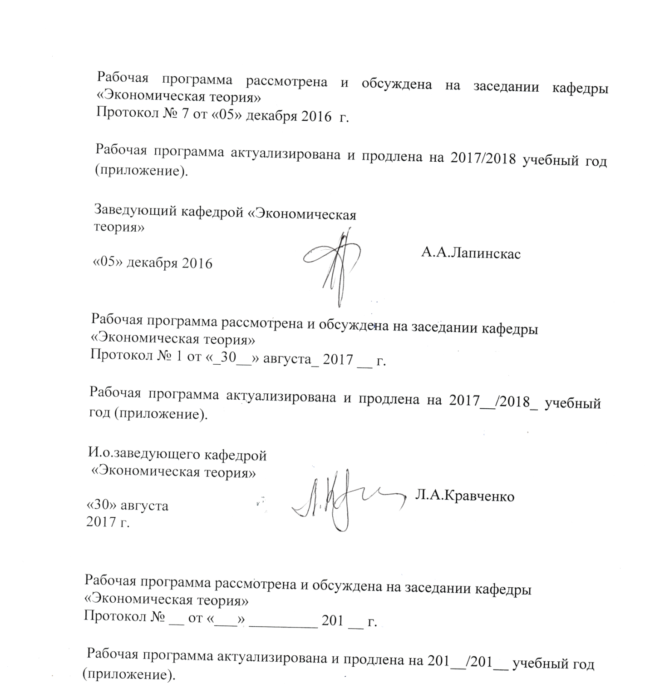

ЛИСТ СОГЛАСОВАНИЙ
1. Цели и задачи дисциплины

Рабочая программа составлена в соответствии с ФГОС ВО, утвержденным «12» января 2016 г., приказ № 7 по направлению 38.03.02 «Менеджмент» по дисциплине «Деловой этикет».
Целью изучения дисциплины «Деловой этикет» является приобретение теоретических знаний и практических навыков в области взаимодействия с деловыми партнерами на основе сложившихся международных и национальных этических принципов. Понимание необходимости формирования, поддержания и содействия развитию этических норм бизнеса компании. Освоение правил делового общения и делового этикета.
Для достижения поставленной цели решаются следующие задачи:
- изучение теоретических основ деловой этики и делового этикета
- формирование специалиста, владеющего правилами делового этикета;
- овладение практическими знаниями и навыками в области делового этикета межкультурного общения, необходимых для успешной профессиональной деятельности

2. Перечень планируемых результатов обучения по дисциплине, соотнесенных с планируемыми результатами освоения основной профессиональной образовательной программы

Планируемыми результатами обучения по дисциплине являются: приобретение знаний, умений, навыков и/или опыта деятельности.
В результате освоения дисциплины обучающийся должен:
ЗНАТЬ:
- теоретические основы делового этикета и практику их применения в бизнес среде;
- правила делового этикета и его отличия от общегражданского;
- этические стили взаимодействия и правила этикета профессионального общения
УМЕТЬ:
- использовать полученные знания в профессиональной деятельности и межличностном общении;
- самостоятельно анализировать научно-практическую литературу по проблемам деловой этики в бизнес – общении;
- пользоваться этикетными нормами в корпоративной деятельности.
ВЛАДЕТЬ:
- категориальным аппаратом для анализа практики применения этикетных норм в различных сферах профессиональной деятельности;
- правилами этикета для решения проблем взаимоотношений в деловой сфере;
- навыками оценки и самооценки правил поведения в бизнес среде

Приобретенные знания, умения, навыки, характеризующие формирование компетенций, осваиваемые в данной дисциплине, позволяют решать профессиональные задачи, приведенные в соответствующем перечне по видам профессиональной деятельности в п. 2.4 общей характеристики основной профессиональной образовательной программы (ОПОП).
Изучение дисциплины направлено на формирование следующих общекультурных компетенций (ОК):
- способностью к коммуникации в устной и письменной формах на русском и иностранном языках для решения задач межличностного и межкультурного взаимодействия (ОК-4);
- способностью работать в коллективе, толерантно воспринимая социальные, этнические, конфессиональные и культурные различия(ОК-5);
- способностью к самоорганизации и самообразованию(ОК-6)
Изучение дисциплины направлено на формирование следующих общепрофессиональных компетенций (ОПК):
- выступления, вести переговоры, совещания, осуществлять деловую переписку и поддерживать электронные коммуникации способностью осуществлять деловое общение и публичные (ОПК-4)
Изучение дисциплины направлено на формирование следующих профессиональных компетенций (ПК), соответствующих виду профессиональной деятельности, на который ориентирована программа бакалавриата:
информационно-аналитическая деятельность
- умением организовать и поддерживать связи с деловыми партнёрами, используя системы сбора необходимой информации для расширения внешних связей и обмена опытом при реализации проектов, направленных на развитие организации (предприятия, органа государственного и муниципального управления) (ПК-12)
Область профессиональной деятельности обучающихся, освоивших данную дисциплину, приведена в п. 2.1 общей характеристики ОПОП.
Объекты профессиональной деятельности обучающихся, освоивших данную дисциплину, приведены в п. 2.2 общей характеристики ОПОП.

3. Место дисциплины в структуре основной профессиональной образовательной программы

Дисциплина «Деловой этикет» (Б1.В.ДВ.7.2) относится к вариативной части и является дисциплиной по выбору обучающегося.
4. Объем дисциплины и виды учебной работы

Для очной формы обучения:

Вид учебной работы | Всего часов | Семестр
 |  | 1
Контактная работа (по видам учебных занятий)  В том числе:  - лекции (Л)  - практические занятия (ПЗ)  - лабораторные работы (ЛР) | 54  18  36 | 54  18  36
Самостоятельная работа (СРС) (всего) | 54 | 54
Контроль
Форма контроля знаний | Зачёт | Зачёт
Общая трудоемкость: час / з.е. | 108/3 | 108/3

Для заочной формы обучения:

Вид учебной работы | Всего часов | Курс
 |  | 2
Контактная работа (по видам учебных занятий)  В том числе:  - лекции (Л)  - практические занятия (ПЗ)  - лабораторные работы (ЛР) | 8  4  4 | 8  4  4
Самостоятельная работа (СРС) (всего) | 96 | 96
Контроль | 4 | 4
Форма контроля знаний | Зачёт | Зачёт
Общая трудоемкость: час / з. е. | 108/3 | 108/3

5. Содержание и структура дисциплины

5.1 Содержание дисциплины

№ п/п | Наименование раздела дисциплины | Содержание раздела
1 | Деловая этика и деловой этикет: содержание и роль в бизнес-процессах. | Роль этикета в деловом общении. Содержание понятий «деловая этика» и «деловой этикет».Виды и элементы этикета. Бизнес среда: внутренняя и внешняя. Модель влияния внешней и внутренней среды на фирму: этикетный аспект
2 | Тенденции развития этических принципов этики и этикетных норм в современных бизнес-процессах. | Деятельность  круглого стола Ко- клуба экспертов по международным аспектам деловой этики и нормам бизнес этикета. Этикетная составляющая корпоративных кодексов. Корпоративные кодексы в бизнесе в РФ.
3 | Этикетные нормы деловой коммуникации и способы взаимодействия в бизнес среде. | Принципы работы менеджера в организации. Этикет руководителя.Межличностные отношения в системе бизнес процессов. Этикет взаимодействия с коллегами.
4 | Этикетные правила поведения служащих компании | Основные принципы делового этикета. Правила поведения в основных бизнес ситуациях Национальные особенности делового этикета. Этикет деловых контактов с зарубежными партнерами.

5.2 Разделы дисциплины и виды занятий

Для очной формы обучения:
№ п/п | Наименование раздела дисциплины | Л |  |  | ПЗ | ЛР |  | СРС
1 | Деловая этика и деловой этикет: содержание и роль в бизнес-процессах. | 4 |  |  | 8 |  |  | 10
2 | Тенденции развития этических принципов этики и этикетных норм в современных бизнес-процессах. | 4 |  |  | 8 |  |  | 14
3 | Этикетные нормы деловой коммуникации и способы взаимодействия в бизнес среде | 4 |  |  | 8 |  |  | 15
4 | Этикетные правила поведения служащих компании |  | 6 | 12 |  |  |  | 15
 | Итого |  | 18 | 36 |  |  |  | 54

Для заочной формы обучения:
№ п/п | Наименование раздела дисциплины | Л | ПЗ | ЛР | СРС
1 | Деловая этика и деловой этикет: содержание и роль в бизнес-процессах. | 1 | 1 |  | 10
2 | Тенденции развития этических принципов этики и этикетных норм в современных бизнес-процессах. | 1 | 1 |  | 10
3 | Этикетные нормы деловой коммуникации и способы взаимодействия в бизнес среде | 1 | 1 |  | 35
4 | Этикетные правила поведения служащих компании | 1 | 1 |  | 41
Итого |  | 4 | 4 |  | 96

6. Перечень учебно-методического обеспечения для самостоятельной работы обучающихся по дисциплине

№  п/п | Наименование раздела дисциплины | Перечень учебно-методического обеспечения
1 | Деловая этика и деловой этикет: содержание и роль в бизнес-процессах. | -Кибанов А.Я, Захаров Д.К., Коновалова В.Г. Этика деловых отношений. Учеб-ник для вузов / А.Я. Кибанов, Д.К. Захаров, В.Г. Коновалова Инфра-М.:ЮНИТИ, 2015.- 383 с.  -Алексина Т.А. Деловая этика. Учебник / Т.А Алексина - М.:Юрайт, 2014 – 384 с.  -Комарова А.В., Слотина Т.В., Ситников В.Л. Практикум по психологии. Учебное пособие./ А.В. Комарова, Т.В. Слотина, В.Л. Ситников Санкт-Петербург:ПГУПС,2012 –92  -Бендюков М.А. Психология трудового конфликта. Учебное пособие/ М.А БендюковСанкт-Петербург:ПГУПС, 2011 –87 с.  Гарнер, Б. Эффективные письменные деловые коммуникации. [Электронный ресурс] — Электрон.дан. — М. : Манн, Иванов и Фербер, 2014. — 208 с. — Режим доступа: http://e.lanbook.com/book/62355 — Загл. с экрана.  Лапшин, А.В. Коммуникации в управлении человеческими ресурсами. [Электронный ресурс] : учеб.пособие / А.В. Лапшин, Н.В. Гончарова. — Электрон.дан. — Нижний Новгород : ВГУВТ, 2014. — 100 с. — Режим доступа: http://e.lanbook.com/book/60801 — Загл. с экрана.
2 | Тенденции развития этических принципов этики и этикетных норм в  современных бизнес процессах
3 | Этикетные нормы деловой коммуникации и способы взаимодействия в бизнес среде  Этикетные правила поведения служащих компании
4 | Этикетные правила поведения служащих компании

7. Фонд оценочных средств для проведения текущего контроля успеваемости и промежуточной аттестации обучающихся по дисциплине

Фонд оценочных средств по дисциплине является неотъемлемой частью рабочей программы и представлен отдельным документом, рассмотренным на заседании кафедры и утвержденным заведующим кафедрой.

8. Перечень основной и дополнительной учебной литературы, нормативно-правовой документации и других изданий, необходимых для освоения дисциплины

8.1 Перечень основной учебной литературы, необходимой для освоения дисциплины
Кибанов А.Я, Захаров Д.К., Коновалова В.Г. Этика деловых отношений. Учебник для вузов / А.Я. Кибанов, Д.К. Захаров, В.Г. Коновалова Инфра-М.:ЮНИТИ, 2015.- 383 с.
Алексина Т.А. Деловая этика. Учебник / Т.А Алексина - М.:Юрайт, 2014 – 384 с.
8.2 Перечень дополнительной учебной литературы, необходимой для освоения дисциплины
1. Комарова А.В., Слотина Т.В., Ситников В.Л. Практикум по психологии. Учебное пособие./ А.В. Комарова, Т.В. Слотина, В.Л. Ситников Санкт-Петербург:ПГУПС, 2012 –92 с.
2. Бендюков М.А. Психология трудового конфликта. Учебное пособие/ М.А Бендюков Санкт-Петербург:ПГУПС,2011 –87 с.
3.Гарнер, Б. Эффективные письменные деловые коммуникации. [Электронный ресурс] — Электрон.дан. — М. : Манн, Иванов и Фербер, 2014. — 208 с. — Режим доступа: http://e.lanbook.com/book/62355 — Загл. с экрана.
4.Лапшин, А.В. Коммуникации в управлении человеческими ресурсами. [Электронный ресурс] : учеб.пособие / А.В. Лапшин, Н.В. Гончарова. — Электрон.дан. — Нижний Новгород : ВГУВТ, 2014. — 100 с. — Режим доступа: http://e.lanbook.com/book/60801 — Загл. с экрана.

8.3 Перечень нормативно-правовой документации, необходимой для освоения дисциплины
При освоении данной дисциплины нормативно-правовая документация не используется.
8.4 Другие издания, необходимые для освоения дисциплины
1. РБК деловой журнал. http://rbcdaily.ru/magazine
2. Российский журнал менеджмента. - Выходит четыре раза в год ISSN 1729-7427 rjm.ru
3. Управление персоналом. - Выходит четыре раза в месяц. top-personal.ru
4. HR-Менеджмент[Электронный ресурс]. Режим доступа: http://www.4hr.ru.

9. Перечень ресурсов информационно-телекоммуникационной сети «Интернет», необходимых для освоения дисциплины
1. Правительства Российской Федерации. Интернет–портал [Электронный ресурс]. Режим доступа: http://www.government.ru, свободный. -Загл. с экрана.
2. Министерство экономического развития Российской Федерации [Электронный ресурс]. Режим доступа: http://www.economy.gov.ru, свободный. -Загл. с экрана.
3. Эксперт. Журнал [Электронный ресурс]. Режим доступа: http://www. expert.ru,- - Загл. с экрана.
4. Российская газета - официальное издание для документов Правительства РФ [Электронный ресурс]. Режим доступа: http://www.rg.ru, свободный. — Загл. с экрана.
5. Электронно-библиотечная система издательства «Лань» [Электронный ресурс]. Режим доступа: http://e.lanbook.com/
6. Бесплатная электронная библиотека онлайн "Единое окно к образовательным ресурсам" [Электронный ресурс]. Режим доступа: http://window.edu.ru
7. Электронная библиотека экономической и деловой литературы [Электронный ресурс]. Режим доступа: http://www.aup.ru/library/
8. Личный кабинет обучающегося и электронная информационно-образовательная среда [Электронный ресурс]. Режим доступа: http://sdo.pgups.ru (для доступа к полнотекстовым документам требуется авторизация).

10. Методические указания для обучающихся по освоению дисциплины

Порядок изучения дисциплины следующий:
Освоение разделов дисциплины производится в порядке, приведенном в разделе 5 «Содержание и структура дисциплины». Обучающийся должен освоить все разделы дисциплины с помощью учебно-методического обеспечения, приведенного в разделах 6, 8 и 9 рабочей программы.
Для формирования компетенций обучающийся должен представить выполненные типовые контрольные задания или иные материалы, необходимые для оценки знаний, умений, навыков и (или) опыта деятельности, предусмотренные текущим контролем (см. фонд оценочных средств по дисциплине).
По итогам текущего контроля по дисциплине, обучающийся должен пройти промежуточную аттестацию (см. фонд оценочных средств по дисциплине).

11. Перечень информационных технологий, используемых при осуществлении образовательного процесса по дисциплине, включая перечень программного обеспечения и информационных справочных систем

- технические средства (персональные компьютеры, проектор, интерактивная доска,акустическая система);
- методы обучения с использованием информационных технологий(компьютерное тестирование, демонстрация мультимедийныхматериалов);
- личный кабинет обучающегося и электронная информационно-образовательная среда [Электронный ресурс]. Режим доступа: http://sdo.pgups.ru (для доступа к полнотекстовым документам требуется авторизация).
- интернет-сервисы и электронные ресурсы (поисковые системы, электронная почта, онлайн-энциклопедии и справочники, электронные учебные и учебно-методические материалы согласно п. 9 рабочей программы)
Дисциплина обеспечена необходимым комплектом лицензионного программного обеспечения, установленного на технических средствах, размещенных в специальных помещениях и помещениях для самостоятельной работы:
– операционная система Windows;
– MSOffice.

12. Описание материально-технической базы, необходимой для осуществления образовательного процесса по дисциплине
Материально-техническая база, необходимая для осуществления образовательного процесса по дисциплине включает в свой состав специальные помещения:
​ учебные аудитории для проведения занятий лекционного типа, занятий семинарского типа, групповых и индивидуальных консультаций, текущего контроля и промежуточной аттестации,
​ помещения для самостоятельной работы;
​ помещения для хранения и профилактического обслуживания технических средств обучения.

